41 – Cep Telefonu Kullanmak
Amaçlar: - Cep telefonları ile ilgili anahtar sözcükler ve ifadeler sunmak.
- Mültecilerin hedef dilde basit bir konuşma yapabilmelerini sağlamak.
İletişim Durumları
- Telefonda duydukları bir isim ya da bir telefon numarasını anlayabilmek.
- Hedef dilde basit bir kısa mesajı (SMS) almak ve anlayabilmek.
- Basit bir mesaj iletebilmek.
Materyaller
- Cep telefonu tuşları resmi.
- Kısa mesaj (SMS) resmi.
- Telefon konuşmaları kayıtları.
Dil Etkinlikleri
Etkinlik 1
Mültecilere, iki arkadaş arasında geçen bir telefon konuşması dinletilir ve ardından şöyle bir diyalog okunur:
- A. Alo?
- B. Merhaba Tom; ben Samira. Senden yardım istemek için arıyorum. Ben iş arıyorum. Çocuk bakıcısına ihtiyacı olan birini tanıyor musun?
- A. Arkadaşım Patricia’ya sorabilirsin: Onun bir bakıcı aradığını biliyorum.
- B. Harika. Numarası ne?
- A. 356789225.
- B. Tamam. Teşekkür ederim. Görüşürüz!
- A. İyi şanlar! Görüşürüz.
Basit sorular sorarak, mültecilerin anahtar sözcükleri ve ifadeleri anlayıp anlamadıklarını anlamaya çalışın; ör. “Birbiriyle konuşanlar kim?”, “Samira neden Tom’u aramış?”, “Tom ona yardım ediyor mu?”, Mültecilerin rakamları anlayıp anlamadıklarını kontrol edin: ör. “Patricia’nın telefon numarası ne?” Duydukları numaraları yazmalarını ve sesli olarak okumalarını isteyin.
Etkinlik 2
Okuma-yazma seviyesi düşük olan mülteciler, cep telefonu resmi üzerinde ya da gerçek bir cep telefonu kullanarak, sırayla kendi telefon numaralarını tuşlayabilir. Sonra da telefon numaralarını kâğıda yazabilirler.

Etkinlik 3
Mülteciler, Samira’nın Patricia’yı aradığını hayal eder ve bir kayıt daha dinletilir:
- A. Merhaba, 356789225’i aradınız. Şu anda çağrınızı cevaplayamıyorum. BİP sesinden sonra mesajınızı bırakabilir, ya da daha sonra yine arayabilirsiniz.
- B. Merhaba Patricia. Benim adım Samira; Tom’un bir arkadaşıyım. Senin bir çocuk bakıcısı aradığını bildiği için bana senin numaranı verdi. Ben bakıcı olarak iş arıyorum. Telefon numaram: 328965200. Lütfen beni ara veya kısa mesaj da atabilirsin. Teşekkürler. Hoşça kal.
Anlaşıp anlaşılmadığını kontrol etmek için, çeşitli sorular sorabilirsiniz: “Samira, Patricia ile konuşabildi mi?”, “Konuşamadıysa neden?”, “Samira’nın telefon numarası ne?”, “Samira, Patricia’dan ne yapmasını istedi?”.
Etkinlik 4
- Mültecilerden, Patricia’nın kısa mesajını okumasını isteyin.
- Anlayıp anlamadıklarını sorun ve mültecilerden, buluşmaya katılacağını bildiren bir cevap mesajı yazmalarını isteyin.
Okuma-Yazma Seviyesi Düşük Kursiyerler için Bazı Öneriler
Okuma-yazma seviyesi düşük olan mülteciler, görüşmeyi onaylamadan önce, sizin sağlayacağınız basit bir mesajı kendileri de yazabilirler.
- Bir kartın üzerine mesajı açıkça yazın.
- Birkaç kez sesli okuyun ve okuduğunuz her sözcüğü, yazılı olduğu kartın üzerinde gösterin.
- Mülteciler, sizinle birlikte kartı sesli okurlar ve sonra kendi kendilerine okumaya devam ederler.
İlk diyalogda yer alan cümleleri keserek bölün. Mültecilerden cümleleri birleştirmelerini isteyin ve birleştiğinde sesli olarak okumalarını isteyin.
Örnek Materyaller
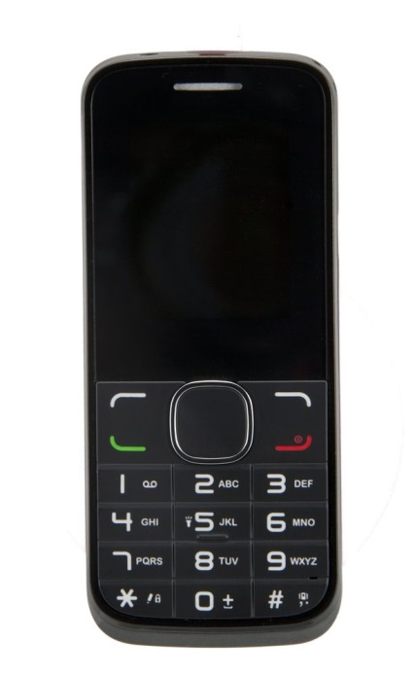 | Merhaba Samira, Tom ile birlikte King Cafe’de kahve içmeye gidiyorum. Eğer sen de bize katılmak istersen, saat 17:00’de orada buluşalım. Patricia
Cep telefonu tuşları resmi | Kısa mesaj (SMS) resmi

